

本科实验报告

课程名称： | 计算机网络基础
实验名称： | 动态路由协议BGP配置
姓 名： | 李秋宇
学 院： | 计算机学院
系： | 计算机
专 业： | 计算机科学与技术
学 号： | 3220103373
指导教师： | 邱劲松

2024年12月16日

浙江大学实验报告

实验目的
  - 理解距离向量路由协议的工作原理。
  - 理解BGP协议的工作机制。
  - 掌握配置和调试BGP协议的方法。

实验内容
- 创建多种类型的网络，各自成为一个独立的AS
- AS内部路由器配置成启用OSPF路由协议
- 在同一个AS边界上的路由器启用BGP协议，形成邻居关系
- 在不同AS边界路由器上启用BGP协议，直连路由器之间建立邻居关系
- 观察各路由器上的路由表和BGP运行数据，并验证各PC能够相互Ping通
- 配置边界路由器的BGP同步功能，配置OSPF中的BGP路由重分发功能
- 断开某些链路，观察BGP事件和路由表变化
- 配置路由过滤功能
- 配置IPv6双栈路由

主要仪器设备
PC机、路由器、Console连接线、直联网络线、交叉网络线。如果物理设备不足，可以使用模拟软件，建议使用GNS3软件, 详情请参考《使用GNS3软件模拟IOS指南》。

操作方法与实验步骤
按照下面的拓扑图连接路由器和PC机。每个自治系统（AS）均分配1个独立的AS号。其中，AS 65003内部运行OSPF路由协议，R6、R7、R8分别代表一个AS。
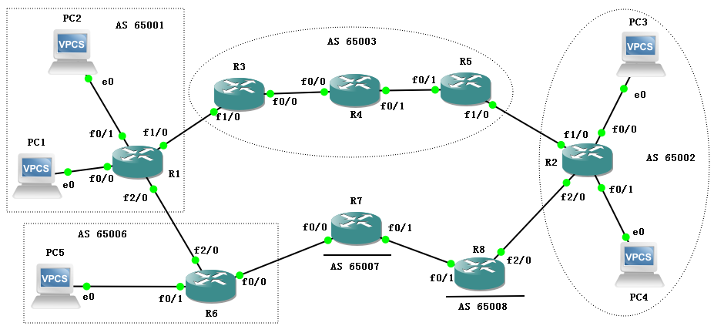

实验主要步骤：
- 配置路由器各接口的IP地址, 使直连的2个路由器能相互Ping通；
- 在各AS边界路由器之间建立邻居关系；
- 在AS 65003内部的两头边界路由器（R3、R5）之间建立邻居关系；
- 在AS 65003内部启用OSPF路由协议，并启用重分发机制，让OSPF和BGP之间信息互通；
- 在R8上配置路由过滤，使得到达PC3子网的路由不经过AS 65008；
- 在R1和R2之间建立隧道，使得配置了IPv6的主机之间能通过中间的IPv4网络相互通信。

地址分配原则：
- 除了R1、R2、R6的f0/1接口，R1、R6的f2/0接口以及PC2、PC4、PC5配置IPv6的地址外，其他均配置IPv4的地址；
- PC1、PC3以及与之相连的路由器接口配置的IPv4地址使用10.x.y.z/24的形式的地址，其中x为学号的最后1位（模版使用x=0作为示范），y为子网号，z为主机地址；
- 为方便记忆，路由器的回环口IPv4地址建议使用192.S.x.1，其中S为1+学号的后2位，下同，模版使用S=168作为示范），x为路由器的编号，例如某学生学号后2位为08，路由器R1地址回环口地址可设为192.108.1.1；
- 路由器互联接口的IPv4地址建议使用192.S.xy.x/24、192.S.xy.y/24形式的地址，其中S为学号的后2位，x,y分别是相连路由器的编号, 例如可以设置R1连接R3的f1/0接口IP为192.108.13.1，R3连接R1的f1/0接口IP为192.108.13.3，其他类推；
- IPv6的地址使用FEC0::x:y:z/112形式的站点本地地址，其中x、y为子网号，z为主机地址；
- IPv6的地址分配规则：FEC0::/10前缀的地址是IPv6站点本地地址段（site-local），相当于IPv4的私网地址段；FE80::/10前缀的地址是用于IPv6链路本地的地址段（link-local）。给接口配置site-local地址时会自动分配link-local地址，也可以手工配置link-local地址。
- 由于同一个接口可以配置多个IPv6地址，为避免路由学习时产生多个Next-hop，路由器只把link-local地址作为Next-hop。路由器会自动通告link-local地址的前缀，PC可以根据这些信息自动配置link-local地址，并发现路由。

BGP知识点：
- 64512-65534之间的AS号属于私有AS号，不在互联网出现。
- 两个路由器都在同一个AS，称为iBGP邻居，链路称为内部link。iBGP邻居之间的链路可以为非直连链路，数据需要通过其他路由器转发。
- 两个路由器分属于不同的AS，称为eBGP邻居，链路称为外部link。
- BGP路由状态：*表示有效路由，>表示最佳路由，i表示内部路由，r表示写入路由表时被拒绝，原因可能是路由表中已存在优先级更高的同样路由。比如OSPF属于内部网关路由协议，优先级比外部网关路由协议BGP高。
- 多个AS之间互相连接，从R1到R2存在多条AS间的路径，例如：
 65001->65003->65002
 65001->65006->65007-65009->65002
 65001->65006->65008->65009->65002
BGP选择最佳路由的依据有很多，默认是选择经过最少AS数量的路径，不以接口速度带宽为标准。
- 路由器在发送BGP消息时，可能使用物理接口的IP地址作为源地址，这样会因为与对方配置的邻居地址不符，导致无法建立邻居关系。因此需要设置更新源为回环接口，可以避免这种情况发生。
- 同步功能是让BGP等待内部路由器(如R4)学到了外部路由后才对外发布。重分发功能是把其他路由协议（如BGP）学习到的路由添加到自己数据库中(如OSPF)。
- 路由聚合是将路由表中下一跳相同的多个网络合并成一个网络，这样可以减少路由表的大小，加速路由器转发处理速度。

BGP相关命令：
- 在路由器R1上启用BGP协议, 设置AS号，并宣告直连网络：
R1(config)# router bgp <AS-Number>
R1(config-router)# network x.x.x.x mask x.x.x.x
- 把对方增加为AS内部的邻居（AS-Number设置为相同的AS号）
R1(config-router)# neighbor <IP-Address> remote-as <AS-Number>
- 对方增加为AS间的邻居（IP-Address为对方的IP，AS-Number设置为对方的AS号）：
R1(config-router)# neighbor <IP-Address> remote-as <AS-Number>
- 查看邻居关系：
R1# show ip bgp neighbor
- 打开bgp调试：
R1# debug ip bgp
- 查看BGP数据库：
R1# show ip bgp
- 启用BGP同步功能：
R1(config-router)# synchronization
- 设置BGP更新源为回环接口（IP-Addr设置为对方的回环口IP）：
R1(config-router)# neighbor <IP-Addr> update-source loopback 0
- 在BGP中启用路由重分发功能，从OSPF中重分发路由信息：
R1(config)# router bgp <AS-Number>
R1(config-router)# redistribute ospf <process-id>
- 在OSPF中启用重分发功能，从BGP中重分发路由信息：
R1(config)# router ospf <process-id>
R1(config-router)# redistribute bgp <AS-Number> subnets
- 聚合路由（summary-only参数的含义是只传递聚合后的路由，as-set参数的含义是在传播网络时加上AS属性，避免出现循环路由）：
R1(config-route)# aggregate-address <ip network> <subnet mask> summary-only as-set
- 设置允许多条路径：
R1(config-route)# maximum-paths 2

实验数据记录和处理
以下实验记录需结合屏幕截图进行文字标注和描述，图片应大小合适、关键部分清晰可见（本文档中的截图仅用于示例，请更换成你自己的）。记录输入的命令时，直接粘帖文字即可（保留命令前面的提示符，如R1#）。
- 按照实验操作方法的说明（注意IP地址与学号相关的特别要求），设计好每个PC、路由器各接口的IP地址及掩码（除了PC2、PC4、PC5以及与之相连的路由器接口、R1、R6之间的接口配置IPv6的地址外，其他均配置IPv4的地址），并标注在拓扑图上。
设计的拓扑图
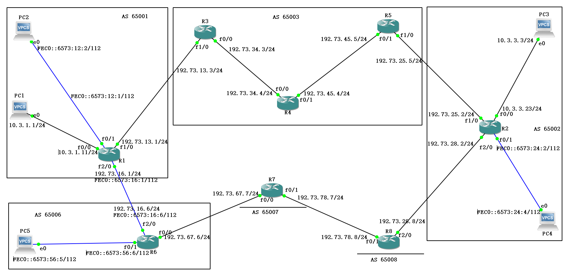

---- Part 1. 配置iBGP ----
目标：配置自治系统（AS）内的BGP路由
- 分别在R3、R4、R5上配置回环接口、各物理接口的IP地址，激活OSPF动态路由协议，宣告直连网络为Area 0。其中进程ID请设置为1+学号的后2位，例如108。
R3配置命令：
R3(config)#interface f0/0
R3(config-if)# ip addr 192.73.34.3 255.255.255.0 （配置IP地址）
R3(config-if)# no shutdown （激活接口）
R3(config)#interface f1/0
R3(config-if)# ip addr 192.73.13.3 255.255.255.0 （配置IP地址）
R3(config-if)# no shutdown （激活接口）
R3(config)#interface loopback 0
R3(config-if)# ip addr 192.73.3.1 255.255.255.0 （配置IP地址）
R3(config)# router ospf 173 （启动OSPF进程）
R3(config-router)# network 192.73.0.0 0.0.255.255 area 0 （宣告各接口子网所属区域）
R4配置命令：
R4(config)#interface f0/0
R4(config-if)# ip addr 192.73.34.4 255.255.255.0 （配置IP地址）
R4(config-if)# no shutdown （激活接口）
R4(config)#interface f0/1
R4(config-if)# ip addr 192.73.45.4 255.255.255.0 （配置IP地址）
R4(config-if)# no shutdown （激活接口）
R4(config)#interface loopback 0
R4(config-if)# ip addr 192.73.4.1 255.255.255.0 （配置IP地址）
R4(config)# router ospf 173 （启动OSPF进程）
R4(config-router)# network 192.73.0.0 0.0.255.255 area 0 （宣告各接口子网所属区域）
R5配置命令：
R5(config)#interface f0/1
R5(config-if)# ip addr 192.73.45.5 255.255.255.0 （配置IP地址）
R5(config-if)# no shutdown （激活接口）
R5(config)#interface f1/0
R5(config-if)# ip addr 192.73.25.5 255.255.255.0 （配置IP地址）
R5(config-if)# no shutdown （激活接口）
R5(config)#interface loopback 0
R5(config-if)# ip addr 192.73.5.1 255.255.255.0 （配置IP地址）
R5(config)# router ospf 173 （启动OSPF进程）
R5(config-router)# network 192.73.0.0 0.0.255.255 area 0（宣告各接口子网所属区域）
- 查看R3、R4、R5的路由表，并在R3上用Ping测试与R5的回环口（用回环口作为源地址，命令：ping <IP-addr> source loopback 0）之间的联通性。
R3路由表（请替换成你自己的）：
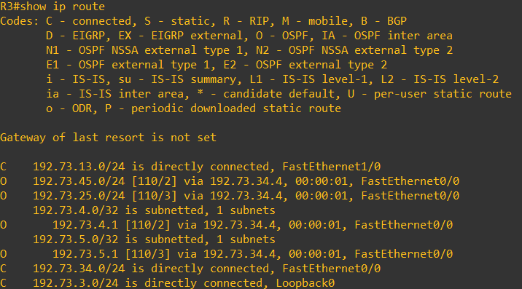
R4路由表：
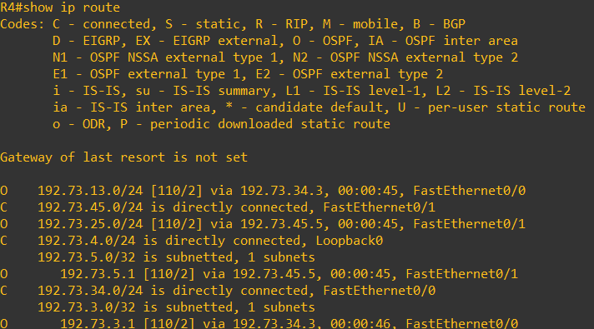
R5路由表：
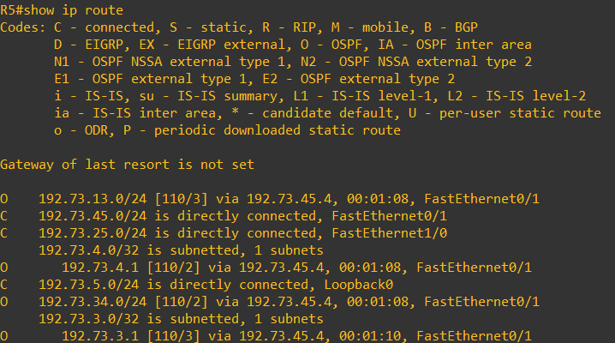
R3→R5的Ping结果（输入命令：ping 目标IP source loopback 0，截图请替换成你自己的）：
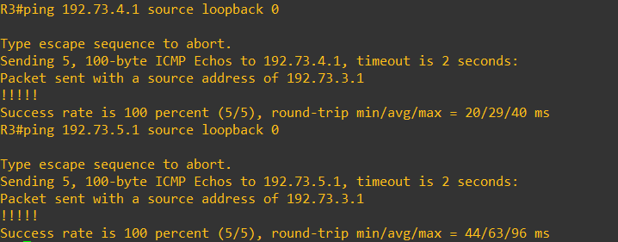
- 启动R3、R5上的BGP协议（配置成同一个AS），宣告直连网络，然后把对方增加为AS内部的邻居（命令：neighbor <IP-Address> remote-as <AS-Number>），IP-Address为对方回环接口的IP，AS-Number设置为相同的AS号。
R3配置命令：
R3(config)# router bgp 65003 （启动BGP协议，设置AS编号）
R3(config-router)# network 192.73.34.0 mask 255.255.255.0 （宣告f0/0接口的子网）
R3(config-router)# network 192.73.13.0 mask 255.255.255.0 （宣告f1/0接口的子网）
R3(config-router)# neighbor 192.73.5.1 remote-as 65003 （添加R5为邻居，地址为R5的回环口地址）
R5配置命令：
R5(config)# router bgp 65003 （启动BGP协议，设置相同的AS编号）
R5(config-router)# network 192.73.45.0 mask 255.255.255.0 （宣告f0/1接口的子网）
R5(config-router)# network 192.73.25.0 mask 255.255.255.0 （宣告f1/0接口的子网）
R5(config-router)# neighbor 192.73.3.1 remote-as 65003 （添加R3为邻居，地址为R3的回环口地址）
- 分别在R3、R5上查看BGP邻居关系（命令：show ip bgp neighbors），标出Link类型和对方的IP、连接状态。如果没有活动的TCP连接，打开调试开关（命令：debug ip bgp），查看错误原因。观察完毕关掉调试（命令：no debug ip bgp）。
R3的邻居关系（输入命令：show ip bgp neighbors后截图，换成你自己的）：
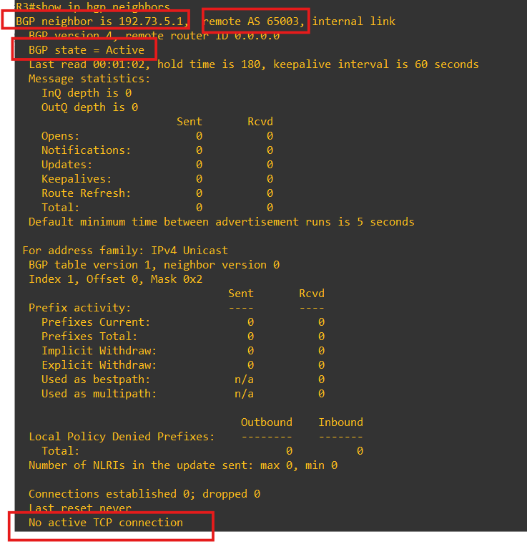
观察得知，邻居的IP是 192.73.5.1 ，链路类型属于 internal link ，状态是 active ，但没有活动的TCP连接。
R5的邻居关系（输入命令：show ip bgp neighbors后截图）：
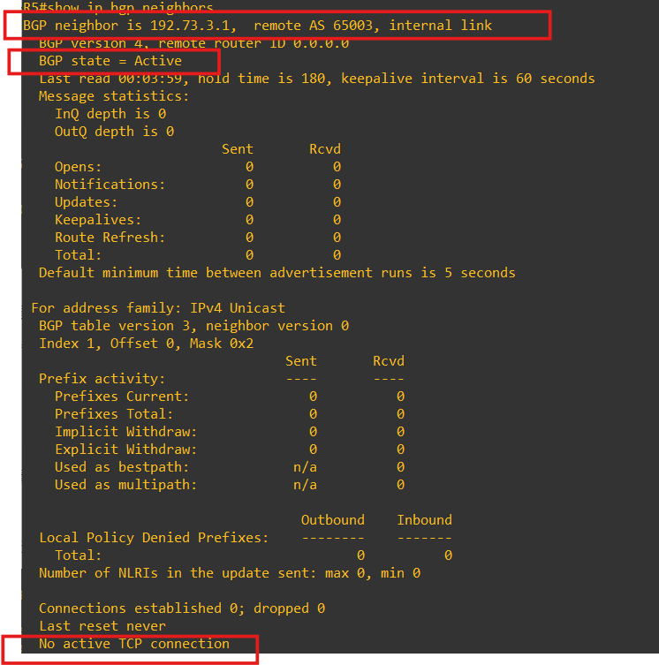
观察得知，邻居的IP是 192.168.3.1 ，链路类型属于 internal link ，状态是 active ，但没有活动的TCP连接。
打开debug后的消息（请换成你自己的，截取部分关键内容）：
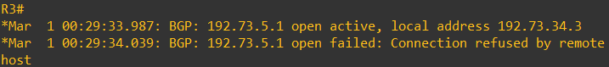
错误原因是被对方拒绝连接，是因为R3默认使用了物理接口的IP地址作为源地址，而R5配置的邻居地址是R3的 loopback 0 接口地址，因邻居地址不符被拒绝。
- 在R3、R5上设置BGP更新源为回环接口（命令：neighbor <IP-Addr> update-source loopback 0），IP-Addr输入对方的回环地址，等待一会儿，再次查看邻居关系，标记连接状态是否已建立（ESTAB）。
R3配置命令：
R3(config)# router bgp 65003 （进入BGP路由协议配置模式）
R3(config-router)# neighbor 192.73.5.1 update-source loopback 0 （设置更新源为回环接口）
R5配置命令：
R5(config)# router bgp 65003 （进入BGP路由协议配置模式）
R5(config-router)# neighbor 192.73.3.1 update-source loopback 0 （设置更新源为回环接口）
R3的邻居关系（选取关键信息进行截图）：
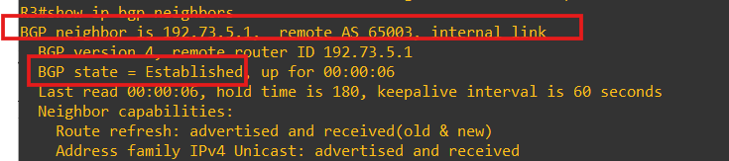
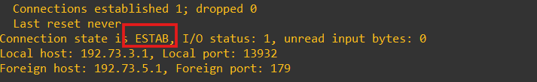
观察得知，与R5的邻居关系已经建立，本地的TCP端口是 13932 ，对方的TCP端口是 179 。
R5的邻居关系请自行查看，无需截图：
观察得知，与R3的邻居关系已经建立，本地的TCP端口是 13932 ，对方的TCP端口是 179 。
- 在R3、R5上查看BGP数据库（命令：show ip bgp），并查看路由表信息。
R3的BGP数据库（请替换成你自己的，并标出iBGP路由（带有i标记的））：
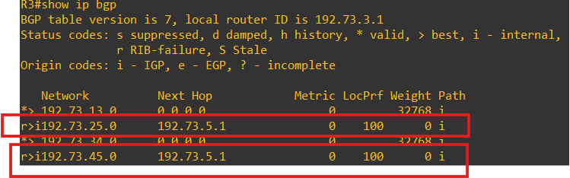
观察得知，R3存在 2 条状态码=r的BGP路由（r表示没有成功写入路由表）。
R3的路由表（请替换成你自己的，并标出在BGP数据库中存在，但优先级更高的OSPF路由）：
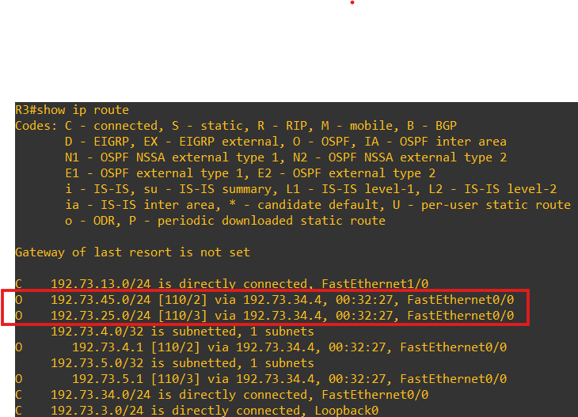
观察得知，网络地址 192.73.45.0 、 192.73.25.0 在R3路由表中已存在比BGP优先级高的OSPF路由，所以BGP的路由信息没有成功写入。
R5的BGP数据库（标出iBGP路由）：
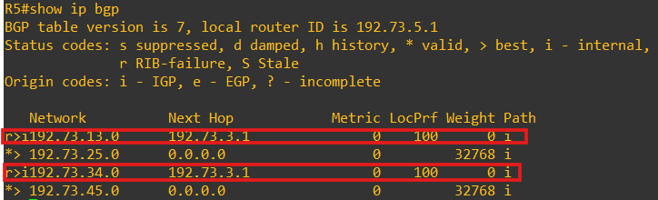
观察得知，R5存在 2 条状态码=r的BGP路由（r表示没有成功写入路由表）。
R5的路由表（标出在BGP数据库中存在，但优先级更高的OSPF路由）：
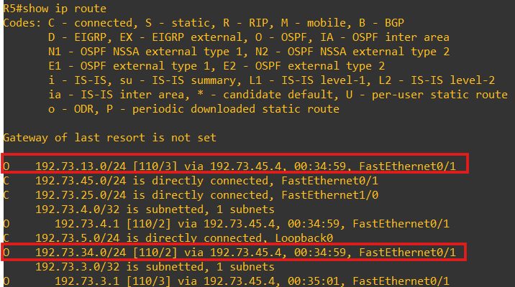
观察得知，网络地址 192.73.13.0 、 192.73.34.0 在R5路由表中已存在比BGP优先级高的OSPF路由，所以BGP的路由信息没有成功写入。

----Part 2. 配置eBGP-----
目标：配置自治系统（AS）间的BGP路由
- 在R1、R2、R6、R7、R8上激活路由器互联的接口，配置IP地址，启用BGP协议，每个路由器使用不同的AS号，宣告所有直连网络，把直接连接的对方增加为AS间的邻居（命令：neighbor <IP-Address> remote-as <AS-Number>），IP-Address为对方的IP，AS-Number设置为对方的AS号。
R1的配置命令：
R1(config)#interface f1/0
R1(config-if)# ip addr 192.73.13.1 255.255.255.0 （配置IP地址）
R1(config-if)# no shutdown （激活接口）
R1(config)#interface f2/0
R1(config-if)# ip addr 192.73.16.1 255.255.255.0 （配置IP地址）
R1(config-if)# no shutdown （激活接口）
R1(config)# router bgp 65001 （启用BGP路由协议）
R1(config-router)# network 192.73.13.0 mask 255.255.255.0 （宣告f1/0接口的子网）
R1(config-router)# network 192.73.16.0 mask 255.255.255.0 （宣告f2/0接口的子网）
R1(config-router)# neighbor 192.73.13.3 remote-as 65003 （设置R3为外部邻居）
R1(config-router)# neighbor 192.73.16.6 remote-as 65006 （设置R6为外部邻居）
R2的配置命令：
R2(config)#interface f1/0
R2(config-if)# ip addr 192.73.25.2 255.255.255.0 （配置IP地址）
R2(config-if)# no shutdown （激活接口）
R2(config)#interface f2/0
R2(config-if)# ip addr 192.73.28.2 255.255.255.0 （配置IP地址）
R2(config-if)# no shutdown （激活接口）
R2(config)# router bgp 65002 （启用BGP路由协议）
R2(config-router)# network 192.73.25.0 mask 255.255.255.0 （宣告f1/0接口的子网）
R2(config-router)# network 192.73.28.0 mask 255.255.255.0 （宣告f2/0接口的子网）
R2(config-router)# neighbor 192.73.25.5 remote-as 65003 （设置R5为外部邻居）
R2(config-router)# neighbor 192.73.28.8 remote-as 65008 （设置R8为外部邻居）
R6的配置命令：
R6(config)#interface f0/0
R6(config-if)# ip addr 192.73.67.6 255.255.255.0 （配置IP地址）
R6(config-if)# no shutdown （激活接口）
R6(config)#interface f2/0
R6(config-if)# ip addr 192.73.16.6 255.255.255.0 （配置IP地址）
R6(config-if)# no shutdown （激活接口）
R6(config)# router bgp 65006 （启用BGP路由协议）
R6(config-router)# network 192.73.67.0 mask 255.255.255.0 （宣告f0/0接口的子网）
R6(config-router)# network 192.73.16.0 mask 255.255.255.0 （宣告f2/0接口的子网）
R6(config-router)# neighbor 192.73.16.1 remote-as 65001 （设置R1为外部邻居）
R6(config-router)# neighbor 192.73.67.7 remote-as 65007 （设置R7为外部邻居）
R7的配置命令：
R7(config)#interface f0/0
R7(config-if)# ip addr 192.73.67.7 255.255.255.0 （配置IP地址）
R7(config-if)# no shutdown （激活接口）
R7(config)#interface f0/1
R7(config-if)# ip addr 192.73.78.7 255.255.255.0 （配置IP地址）
R7(config-if)# no shutdown （激活接口）
R7(config)# router bgp 65007 （启用BGP路由协议）
R7(config-router)# network 192.73.67.0 mask 255.255.255.0 （宣告f0/0接口的子网）
R7(config-router)# network 192.73.78.0 mask 255.255.255.0 （宣告f0/1接口的子网）
R7(config-router)# neighbor 192.73.67.6 remote-as 65006 （设置R6为外部邻居）
R7(config-router)# neighbor 192.73.78.8 remote-as 65008 （设置R8为外部邻居）
R8的配置命令：
R8(config)#interface f0/1
R8(config-if)# ip addr 192.73.78.8 255.255.255.0 （配置IP地址）
R8(config-if)# no shutdown （激活接口）
R8(config)#interface f2/0
R8(config-if)# ip addr 192.73.28.8 255.255.255.0 （配置IP地址）
R8(config-if)# no shutdown （激活接口）
R8(config)# router bgp 65008 （启用BGP路由协议）
R8(config-router)# network 192.73.78.0 mask 255.255.255.0 （宣告f0/1接口的子网）
R8(config-router)# network 192.73.28.0 mask 255.255.255.0 （宣告f2/0接口的子网）
R8(config-router)# neighbor 192.73.28.2 remote-as 65002 （设置R2为外部邻居）
R8(config-router)# neighbor 192.73.78.7 remote-as 65007 （设置R7为外部邻居）
- 在R3、R5上分别配置R1、R2为外部BGP邻居。
R3的配置命令：
R3(config)# router bgp 65003 （进入BGP路由协议配置模式）
R3(config-router)# neighbor 192.73.13.1 remote-as 65001 （设置R1为外部邻居）
R5的配置命令：
R5(config)# router bgp 65003 （进入BGP路由协议配置模式）
R5(config-router)# neighbor 192.73.25.2 remote-as 65002 （设置R2为外部邻居）
- 在各路由器上查看邻居关系，标出Link类型和对方的IP、连接状态（找出关键信息进行截图）。
R1的邻居关系截图（输入命令show ip bgp neighbors后截取关键信息，请更换成你自己的）：
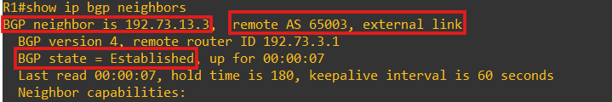
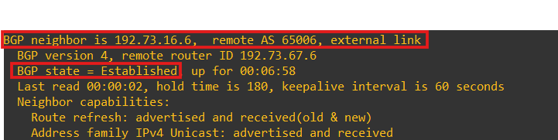
如图所示，R1的两个邻居的IP分别为 192.73.13.3 、 192.73.16.6 ，链路类型均为 external link
R2的邻居关系截图（输入命令show ip bgp neighbors后截取关键信息）：
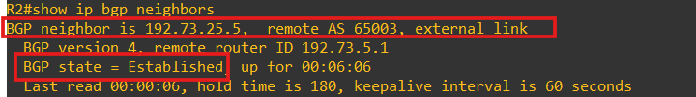
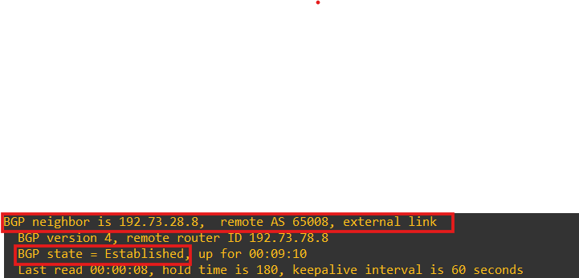
如图所示，R2邻居的IP分别为 192.73.25.5 、 192.73.28.8 ，链路类型均为 external link
R3的邻居关系截图：
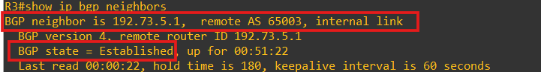
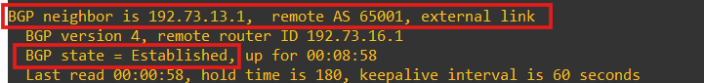
如图所示，R3的iBGP邻居的IP为 192.73.5.1 ，eBGP邻居的IP为 192.73.13.1
R5的邻居关系截图：
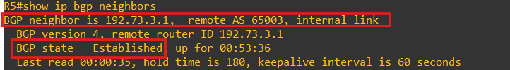
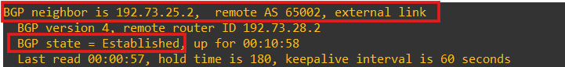
如图所示，R5的iBGP邻居的IP为 192.73.3.1 ，eBGP邻居的IP为 192.73.25.2。
R6、R7、R8的邻居关系请自行查看，无需截图。
- 等待一会儿，在路由器R1显示BGP数据库，查看到达R2-R5间子网、R6-R7间子网、R7-R8间子网以及R2-R8间子网的最佳路由及其经过的AS路径。查看路由表中路由是否与BGP数据库中的最佳路由一致。
R1的BGP数据库（输入命令show ip bgp，截图请更换成你自己的）：
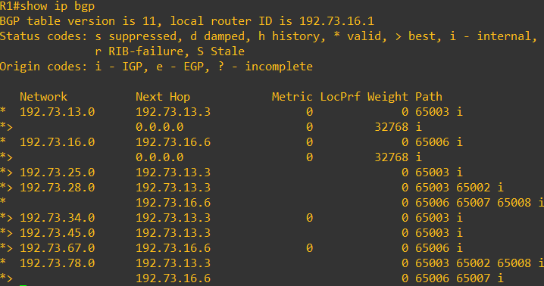
R1的路由表（输入命令show ip route）：
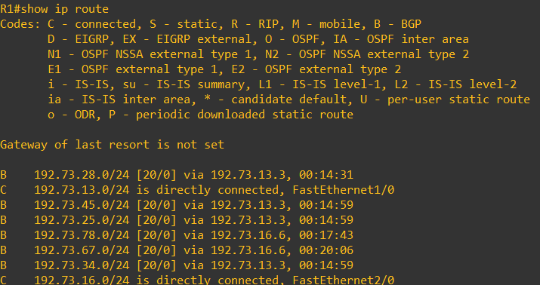
观察得知：
到达R2-R5间子网的下一跳是 192.73.13.3 ，经过的AS路径为 65003 ；
到达R6-R7间子网的下一跳是 192.73.16.6 ，经过的AS路径为 65006 ；
到达R7-R8间子网的路由有 2 条，其中最佳路由的下一跳是 192.73.16.6 ，经过的AS路径最短，AS号依次为 65006 65007 ；
到达R2-R8间子网的路由有 2 条，其中最佳路由的下一跳是 192.73.13.3 ，经过的AS路径最短，AS号依次为 65003 65002 。
路由表中的路由是否与BGP数据库的最佳路由一致？ 是 （是/否）
- 在路由器R2显示BGP数据库，查看到达R1-R3间子网、R1-R6间子网、R6-R7间子网以及R7-R8间子网的最佳路由及其经过的AS路径。查看路由表中路由是否与BGP数据库中的最佳路由一致。
R2的BGP数据库（输入命令show ip bgp）：
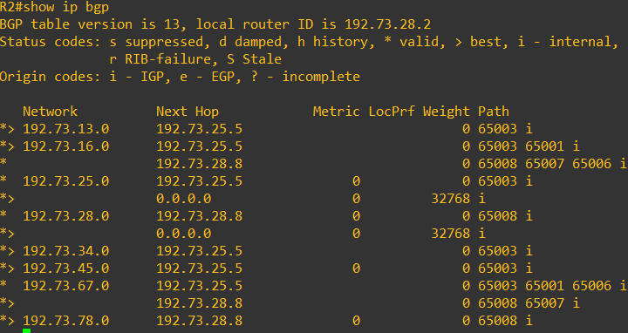
R2的路由表（输入命令show ip route）：
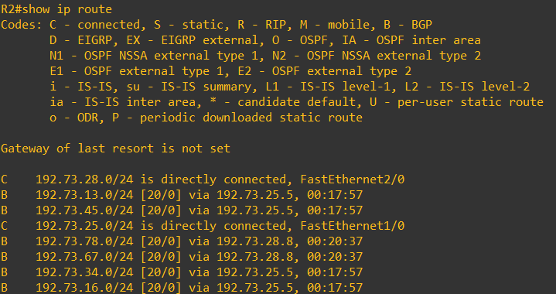
观察得知：
到达R1-R3间子网的下一跳是 192.73.25.5 ，经过的AS路径为 65003 ；
到达R7-R8间子网的下一跳是 192.73.28.8 ，经过的AS路径为 65008 ；
到达R1-R6间子网的路由有 2 条，其中最佳路由的下一跳是 192.73.25.5 ，经过的AS路径最短，AS号依次为 65003 65001 ；
到达R6-R7间子网的路由有 2 条，其中最佳路由的下一跳是 192.73.28.8 ，经过的AS路径最短，AS号依次为 65008 65007 。
路由表中的路由是否与BGP数据库的最佳路由一致？ 是 （是/否）
- 在路由器R6显示BGP数据库，查看到达R2-R5间子网的最佳路由及其经过的AS路径。然后断开R1-R3互联端口后，在R6上观察到达R2-R5间子网的最佳路由有无变化。
断开R1-R3互联端口前R6的BGP数据库（标出到达R2-R5间子网的最佳路由）：
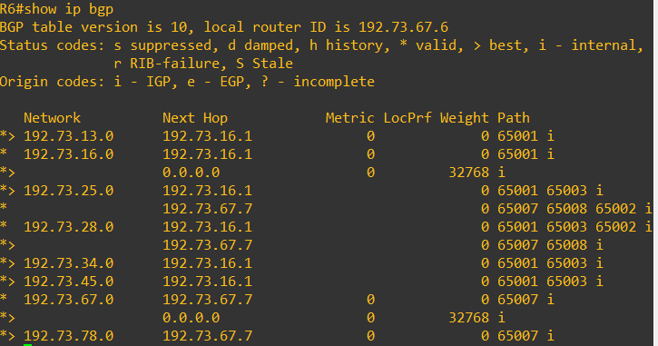
断开前，到达R2-R5间子网的最佳路由的下一跳为 192.73.16.1 。
断开R1-R3互联端口后R6的BGP数据库（标出到达R2-R5间子网的最佳路由）：
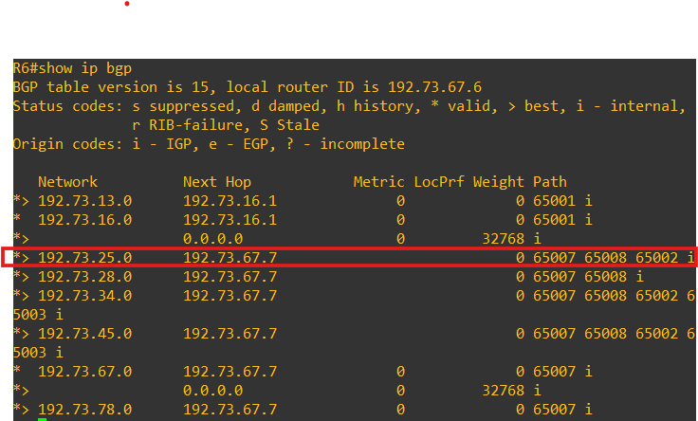
观察得知，到达R2-R5间子网的最佳路由的下一跳变为 192.73.67.7 。

----Part 3. 路由重分发-----
一、路由黑洞问题
- 重新连接R1-R3之间的端口，等待R1重新选择R3作为到达R2-R8间子网的最佳BGP路由（通过查看R1的BGP数据库和路由表确定）。然后测试R1是否能Ping通R2-R8互联端口，并跟踪R1到该子网的路由（命令：traceroute ip-addr，如果要提前终止，可按Ctrl+6）。
Ping结果（应该不通）：
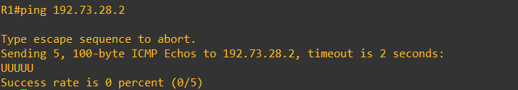
路由跟踪结果：
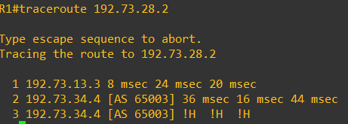
观察得知，在路由器（填路由器名字） R4 处中断了。
- 显示R3的BGP数据库，查看到达R2-R8间子网的BGP最佳路由。查看R3、R4的路由表是否存在R2-R8间子网的路由信息。
R3的BGP数据库（自行查看，无需截图）：
观察得知，R3上到达R2-R8间子网的最佳路由的下一跳IP地址是 192.73.25.2 ，是路由器 R2 的接口地址。
R3的路由表（标记到达R2-R8间子网的路由、以及下一跳所在子网的路由）：
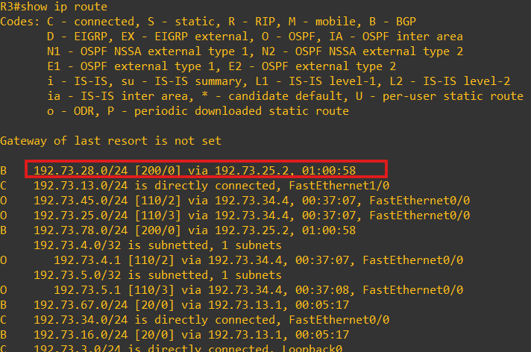
观察得知，R3上到达R2-R8间子网的下一跳IP地址是 192.73.25.2 （属于路由器 R2 ）是由 BGP 路由协议写入的。而到达该地址子网的下一跳IP地址是 192.73.34.4 （属于路由器 R4 ）是由 OSPF 路由协议写入的。
R4的路由表（查看是否存在R2-R8间子网的路由）：
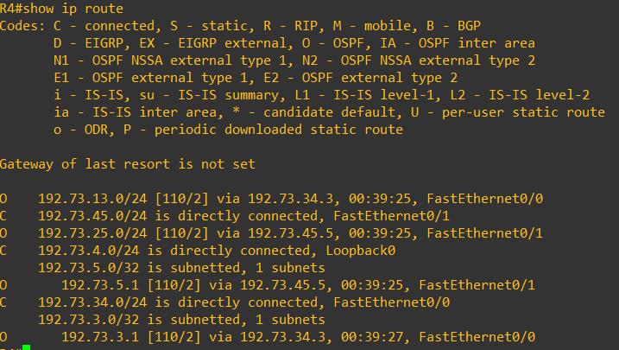
观察得知，R4上 无 （有/无）R2-R8间子网的路由。
提示：如果缺少相关路由，数据到达路由器之后，无法继续传递，导致不能Ping通。BGP无法了解AS内部是否存在相关路由，导致路由黑洞。
- 路由同步
同步功能使得BGP能够了解AS内部是否存在相关路由，如果不存在，则不选择该AS作为下一跳，从而避免路由黑洞。
- 打开R3、R5的BGP同步功能（命令：synchronization），等一会儿查看R3、R1到达R2-R8间子网的BGP最佳路由是否发生变化。用Ping测试R1到达R2-R8互联端口的联通性，并跟踪路由。
R3的配置命令：
R3(config)# router bgp 65003 （进入BGP路由协议配置模式）
R3(config-router)# synchronization （打开同步功能）
R5的配置命令：
R5(config)# router bgp 65003 （进入BGP路由协议配置模式）
R5(config-router)# synchronization （打开同步功能）
R3的BGP数据库（标出到达R2-R8间子网的BGP最佳路由）：
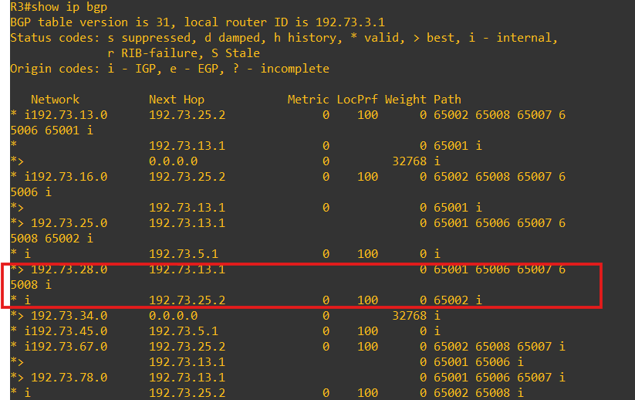
观察得知，R3上到达R2-R8间子网的路由有 2 条，其中最佳路由的下一跳已修改为 192.73.13.1 （属于路由器 R1 的接口），经过的AS依次为： 65001 65006 65007 65008 。
R3的路由表（标出到达R2-R8间子网的路由）：
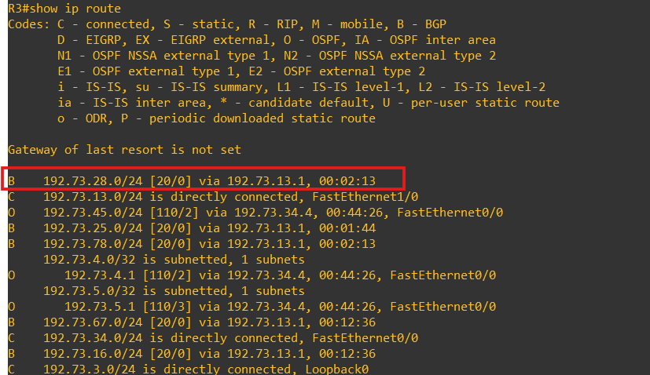
R3上到达R2-R8间子网的下一跳IP已修改为 192.73.13.1 ，属于路由器 R1 的接口。
R1的BGP数据库（标出到达R2-R8间子网的BGP最佳路由）：
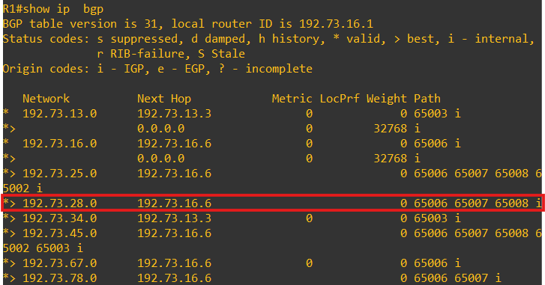
观察得知，R1上到达R2-R8间子网的最佳路由的下一跳变为 192.73.16.6 ，属于路由器 R6 的接口，经过的AS依次为： 65006 65007 65008 。
提示：由于使用了水平分裂方式，对于某个子网，如果R3选的下一跳是R1，则R3不会向R1报告这个子网的路由，避免路由循环。
在R1上 ping路由器R2-R8互联接口的结果（请换成你自己的）：
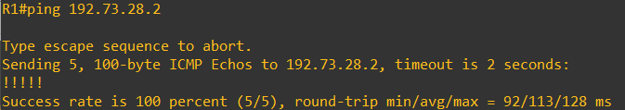
在R1上对路由器R2-R8互联接口的IP地址进行路由跟踪的结果：
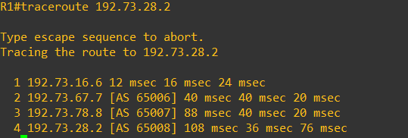
观察得知，依次经过了这些路由器： R6 R7 R8 R2 。
三、BGP路由重分发
进一步的，可以让OSPF学习BGP路由，让AS内部的路由器具有外部AS的路由信息。
- 在R3、R5的OSPF协议中启用BGP重分发功能（命令：redistribute bgp <AS-number> subnets），AS-Number填写BGP协议的AS号。等一会儿，查看R3、R5的OSPF数据库，以及R4的路由表是否出现了AS外部的路由信息。
R3的配置命令：
R3(config)# router ospf 173 （进入OSPF路由协议配置模式）
R3(config-router)# redistribute bgp 65003 subnets （启用BGP重分发功能）
R5的配置命令：
R5(config)# router ospf 173 （进入OSPF路由协议配置模式）
R5(config-router)# redistribute bgp 65003 subnets （启用BGP重分发功能）
R3的OSPF数据库（输入命令 show ip ospf database，截图请更换成你自己的）：
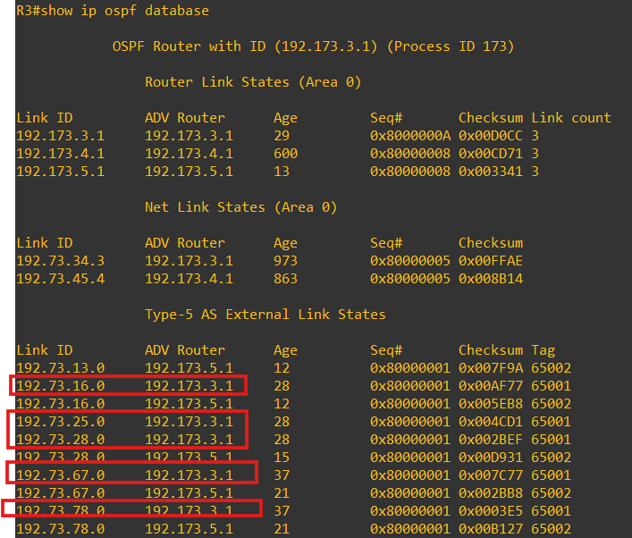
R5的OSPF数据库（自行查看AS外部链路状态信息，无需截图）：
观察得知，由R3发布了 5 条外部网络链路，由R5发布了 5 条外部网络链路。
R4的路由表（输入命令show ip route，截图请更换成你自己的）：
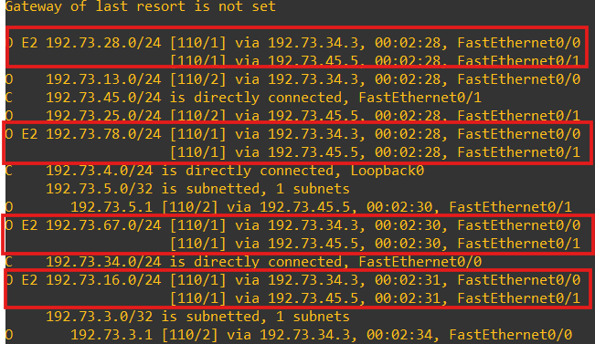
观察得知， R4上出现了 4 条AS外部子网的路由信息。其中，到达R2-R8间子网的下一跳为 192.73.34.3
和 192.73.45.5 (距离相同)。
- 在R3上清除BGP信息（命令：clear ip bgp *），等待一段时间后，在R1上查看到达R2-R8间子网的最佳BGP路由，以及R1的路由表，并在R1上跟踪到达R2-R8间子网的路由。
R1的BGP数据库：
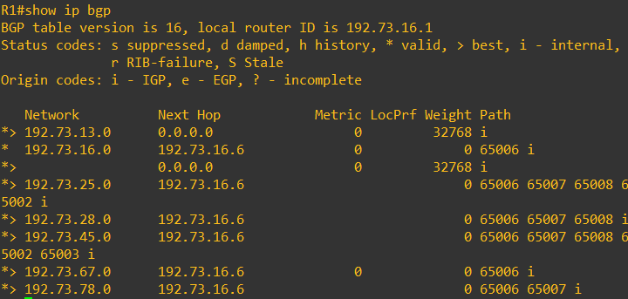
观察得知，到达R2-R8间子网的路由有 1 条，其中最佳路由的下一跳为 192.73.16.6 （属于路由器 R6 ）。
R1的路由表：
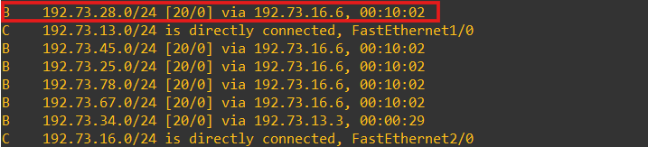
到达R2-R8间子网的下一跳IP为 192.73.16..6 ，属于路由器 R6 。
路由跟踪结果：
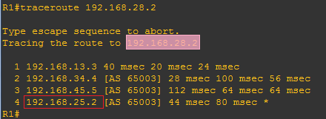
观察得知，依次经过了这些路由器： R3 、 R4 、 R5 、 R2 。
四、OSPF路由重分发
R3、R4、R5的回环口是在OSPF协议配置的，并没有在R3、R5的BGP协议进行宣告。通过在BGP中启用OSPF路由重分发功能，使得BGP学习到OSPF路由，并在BGP路由器之间分发。其他路由器能够学习到这些回环口地址。
- 首先在R8上查看路由表，是否存在AS65003内部路由器回环口的地址。然后在R3上的BGP中启用OSPF路由重分发功能（命令：redistribute ospf <pid>），查看R3的BGP数据库，标记新增的路由信息。等待一会，在R8上再次查看AS 65003的内部相关路由信息是否存在。
R3的配置命令：
R3(config)# router bgp 65003 （进入BGP路由配置模式）
R3(config-router)# redistribute ospf 173 （启用OSPF路由重分发功能）
R3的BGP数据库（标出AS65003内部路由器回环口的路由）：
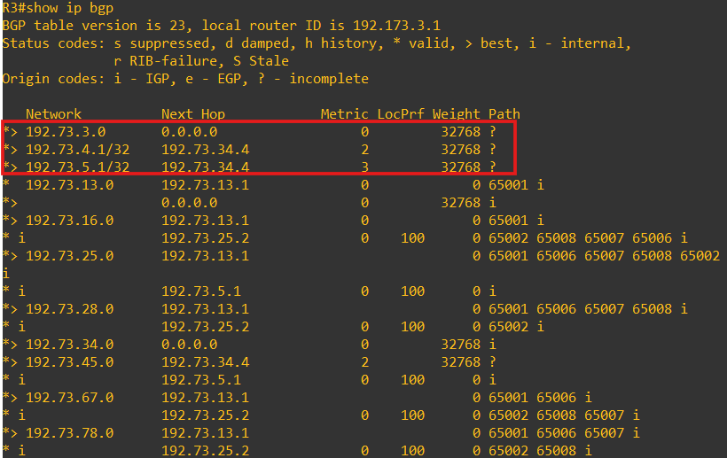
观察得知，新增的路由分别是： 192.73.3.0 192.73.4.1 192.73.5.1 。因为重分发后，BGP将在AS之间传播OSPF的内部路由信息。
R8的BGP数据库（标出AS65003内部路由器回环口的路由）：
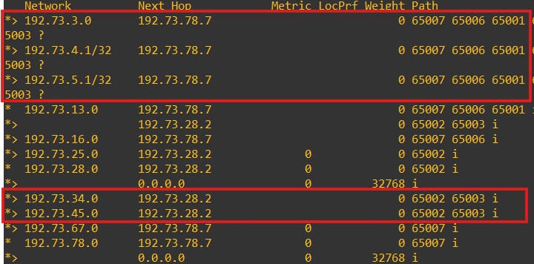
观察得知，到达R3的回环口的最佳路由的下一跳为 192.73.78.7 ，到达R4的回环口的最佳路由的下一跳为 192.73.78.7 。
提示：对于R4的回环口，目前只有R3进行了重分发，因此R8选择的是通过R3这条路径，而不是R5这条路径。可以尝试在R5上也启用路由重分发，看看结果是否有不同。
五、验证环节
- 激活R1、R2的f0/0端口，配置IP地址，宣告BGP直连网络。配置PC1、PC3的IP地址和默认网关。测试PC1-PC3之间的连通性。
R1的配置命令：
R1(config)#interface f0/0
R1(config-if)# ip addr 10.3.1.11 255.255.255.0 （配置IP地址）
R1(config)# router bgp 65001 （进入BGP路由协议配置模式）
R1(config-router)# network 10.3.1.0 mask 255.255.255.0 （宣告网络）
PC1的配置命令：
PC1> ip 10.3.1.1 255.255.255.0 10.3.1.11 （配置IP地址和网关）
R2的配置命令：
R2(config)#interface f0/0
R2(config-if)# ip addr 10.3.3.23 255.255.255.0 （配置IP地址）
R2(config)# router bgp 65002 （进入BGP路由协议配置模式）
R2(config-router)# network 10.3.3.0 mask 255.255.255.0 （宣告网络）
PC3的配置命令：
PC3> ip 10.3.3.3 255.255.255.0 10.3.3.23 （配置IP地址和网关）
Ping结果截图（PC1->PC3）：
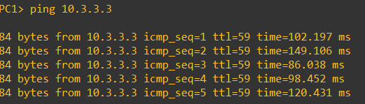

----Part 4. 路由过滤-----
通过在路由器上设置BGP路由过滤功能，可以使得某些特定网络的路由不经过本AS。
- 查看R7的BGP数据库中PC3所在子网的最佳路由。
R7的BGP数据库（输入命令 show ip bgp 目标子网）：
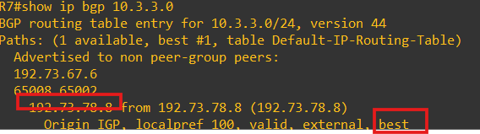
当前，到达PC3子网的最佳路由的下一跳是 192.73.78.8 ，经过的AS列表： 65008 65002 。
- 在R8上创建访问列表（命令：access-list <id> deny <subnet> <mask>），subnet填写PC3所在子网地址，mask写0.0.0.255。配置路由过滤（命令：neighbor <router id> distribute-list <access-list-id> out），用于抑制向R7传播关于PC3子网的更新（这样可以实现前往PC3子网的数据不经过AS 65008），router-id填写R7的f0/1接口地址，等待一段时间后再次查看R7、R8的BGP数据库中PC3所在子网的最佳路由（可以通过命令clear ip bgp *强制更新）。
配置命令示例（看完请删除）：
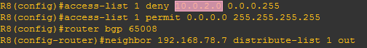
R8的配置命令：
R8(config)# access-list 1 deny 10.3.3.0 0.0.0.255 （配置拒绝的访问列表）
R8(config)# access-list 1 permit 0.0.0.0 255.255.255.255 （配置允许的访问列表）
R8(config)# router bgp 65008 （进入BGP路由协议配置模式）
R8(config-router)# neighbor 192.73.78.7 distribute-list 1 out （配置路由过滤）
查看R8生效的访问列表（输入命令：show access-list）：
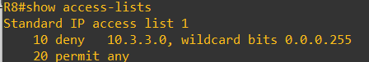
提示：访问列表是有顺序的，前面优先。如需修改，请全部删除后（命令前面加no）重新按顺序添加。
稍后查看R8的BGP数据库（输入命令 show ip bgp 目标子网）：
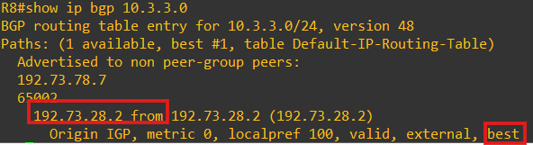
稍后查看R7的BGP数据库（输入命令 show ip bgp 目标子网）：
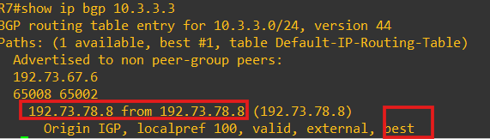
在R8上，到达PC3子网的最佳路由的下一跳是 192.73.28.2 ，经过的AS列表： 65002 。但是该路由被过滤，没有传递给R7，因此，R7上到达PC3子网的最佳路由的下一跳是 192.73.78.8 ，经过的AS列表： 65008 65002 ，数据不再经过AS 65008了。

----Part 5. IPv6双栈路由-----
目标：通过在路由器上设置IPv6隧道，可以使得IPv6的数据经过IPv4网络传送。
一、IPv6地址分配
Site-local地址形式为：FEC0::X:Y:Z，掩码长度均为112。其中X为65+学号后2位，为方便记忆，可设Y为互联设备的编号组合，如R1-R6之间为16，Z为设备编号，如R1为1、R6为6。路由器和PC之间的子网按类似原则设置。
- 激活R1上的f0/1端口，配置IPv6的site-local地址（命令：ipv6 address 地址/掩码长度）；给f2/0口配置IPv6的site-local地址，查看IPv6接口，标记自动分配的link-local地址。
R1的配置命令：
R1(config)# int f0/1 （进入接口f0/1配置模式）
R1(config-if)# ipv6 addr fec0::6573:12:1/112 （配置IPv6地址和掩码）
R1(config-if)# no shutdown （激活接口）
R1(config)# int f2/0 （进入接口f2/0配置模式）
R1(config-if)# ipv6 addr fec0::6573:16:1/112 （配置IPv6地址和掩码）
查看R1的IPv6接口(输入命令 show ipv6 interface，标记自动分配的link-local地址，更换成你自己的)：
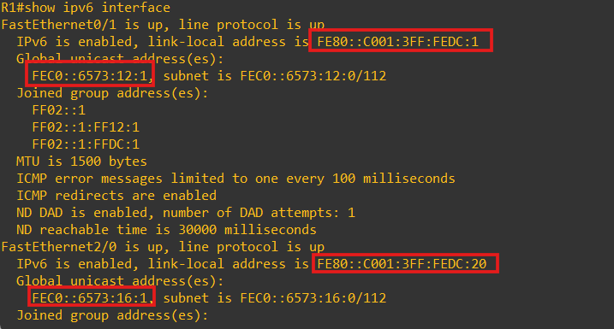
观察得知：系统为f0/1端口自动分配的链路本地地址为 FE80::C001:3FF:FEDC:1 。
系统为f2/0端口自动分配的链路本地地址为 FE80::C001:3FF:FEDC:20 。
- 给R6的f2/0、f0/1端口配置IPv6的site-local地址，查看IPv6接口，标记自动分配的link-local地址。在R1上分别测试到R6的site-local和link-local地址的连通性。
R6的配置命令：
R6(config)# int f0/1 （进入接口f0/1配置模式）
R6(config-if)# ipv6 addr fec0::6573:56:6/112 （配置IPv6地址和掩码）
R6(config-if)# no shutdown （激活接口）
R6(config)# int f2/0 （进入接口f2/0配置模式）
R6(config-if)# ipv6 addr fec0::6573:16:6/112 （配置IPv6地址和掩码）
查看R6的IPv6接口（请更换成你自己的）：
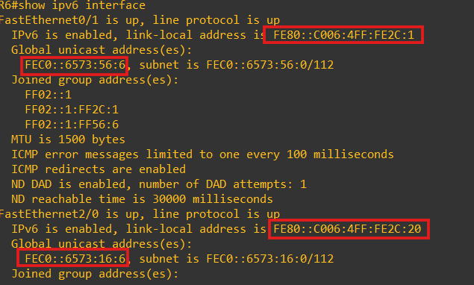
观察得知：系统为f0/1端口自动分配的链路本地地址为 FE80::C006:4FF:FE2C:1 。
系统为f2/0端口自动分配的链路本地地址为 FE80::C006:4FF:FE2C:20 。
Ping测试结果（R1-->R6，IPv6地址，截图请更换成你自己的）：
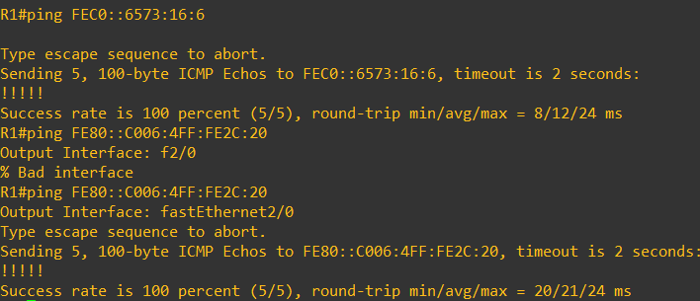
二、IPv6的BGP单播路由
- 分别在R1、R6上启用IPv6单播路由（命令：ipv6 unicast-routing），进入BGP路由协议的IPv6配置模式（命令：address-family ipv6），宣告IPv6直连网络（命令：network <IPv6地址>/子网掩码长度），互相设置对方为IPv6邻居（命令：neighbor <对方IPv6地址> remote-as <AS-Number>）。然后查看IPv6单播邻居信息（命令：show ip bgp ipv6 unicast neighbors）。
配置示例（看好请删除）：
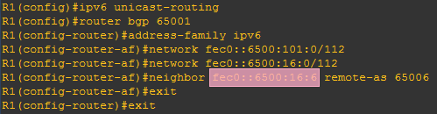
R1的配置命令：
R1(config)# ipv6 unicast-routing （启用IPv6单播路由）
R1(config)# router bgp 65001 （进入BGP路由协议配置）
R1(config-router)# address-family ipv6 （进入IPv6地址族配置模式）
R1(config-router-af)# network fec0::6573:12:0/112 （宣告f0/1接口的IPv6直连网络）
R1(config-router-af)# network fec0::6573:16:0/112 （宣告f2/0接口的IPv6直连网络）
R1(config-router-af)# neighbor fec0::6573:16:6 remote-as 65006 （设置IPv6邻居关系）
R6的配置命令：
R6(config)# ipv6 unicast-routing （启用IPv6单播路由）
R6(config)# router bgp 65006 （进入BGP路由协议配置）
R6(config-router)# address-family ipv6 （进入IPv6地址族配置模式）
R6(config-router-af)# network fec0::6573:56:0/112 （宣告f0/1接口的IPv6直连网络）
R6(config-router-af)# network fec0::6573:16:0/112 （宣告f2/0接口的IPv6直连网络）
R6(config-router-af)# neighbor fec0:6573:16:1 remote-as 65001 （设置IPv6邻居关系）
查看R6的IPv6邻居信息：
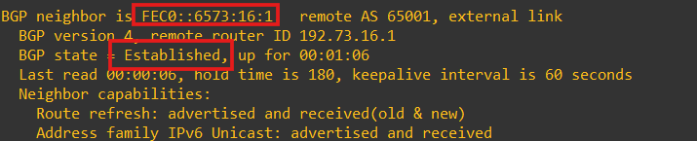
R6与与IPv6地址 FEC0::6573:16:1 的邻居状态关系已为Established。
查看R1的IPv6邻居信息：
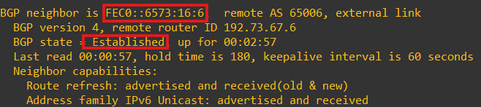
R1与IPv6地址 FEC0::6573:16:6 的邻居状态关系已为Established。
- 给PC2配置IPv6的site-local地址（系统会自动配置链路本地的地址，并发现本地链路上的默认路由器，因此不需要配置默认路由器）。查看IPv6信息（命令：show ipv6），标出链路本地地址及路由器的MAC地址。测试下与R1的连通性。
PC2的配置命令截图：（请更换成你自己的）
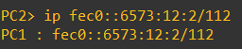
查看PC2的IPv6配置：（请更换成你自己的，标出链路本地地址及路由器的MAC地址）
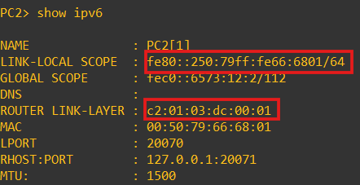
链路本地地址为： fe80::250:79ff:fe66:6801/64 ，路由器的MAC地址为： c2:01:03:dc:00:01 。
在PC2上ping路由器R1的IPv6地址（site-local）的测试结果（请更换成你自己的）：
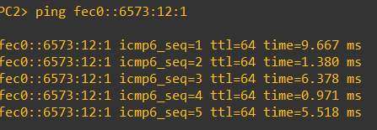
- 给PC5配置IPv6地址。查看IPv6信息，标出链路本地地址及路由器的MAC地址。测试下与R6的连通性（site-local地址，确保连通再进入下一步）。
PC2的配置命令截图：
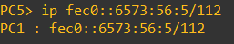
查看PC5的IPv6配置：
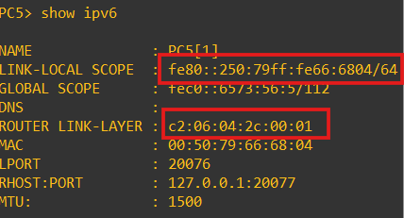
链路本地地址为： fe80::250:79ff:fe66:6804/64 ，路由器的MAC地址为： c2:06:04:2c:00:01 。
- 查看R1的IPv6路由表（命令：show ipv6 route），标出BGP路由，并测试PC2到PC5的连通性。
R1的IPv6路由表（请更换成你自己的，标出BGP路由）：
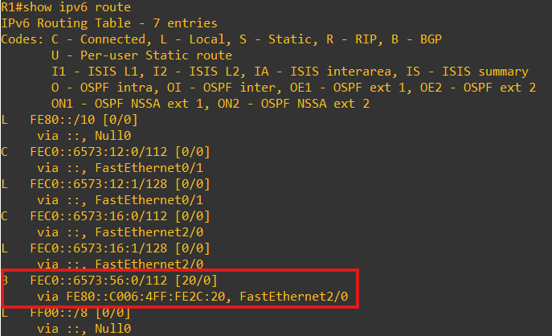
PC2→PC5的Ping测试结果（IPv6地址为site-local，请更换成你自己的）：
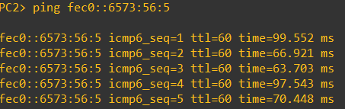
- 激活R2上的f0/1端口，配置IPv6的site-local地址；启用IPv6单播路由。给PC4配置IPv6地址，并使用IPv6地址测试下PC4和R2、PC2的连通性。PC2暂无法连通，因为R2上没有相应IPv6路由。
R2的配置命令：
R2(config)# int f0/1 （进入接口f0/1配置模式）
R2(config-if)# ipv6 addr fec0::6573:24:2/112 （配置IPv6地址和掩码）
R2(config-if)# no shutdown （激活接口）
R2(config)# ipv6 unicast-routing （启用IPv6单播路由）
PC4的配置命令：
PC4> ip fec0::6573:24:4/112
PC4→R2的Ping测试结果（IPv6地址为site-local）：
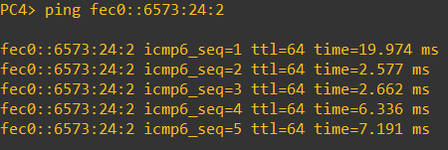
PC4→PC2的Ping测试结果（IPv6地址为site-local）：
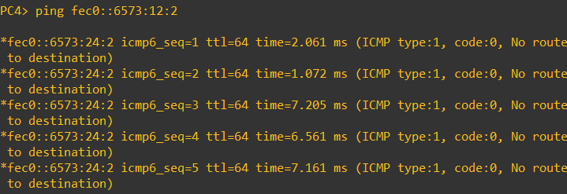
此时由于路由器 R2 没有 R2 R8 R7 R6 的IPv6路由，无法Ping通。
三、IPv6 over IPv4隧道
- 分别在R1和R2上创建IPv6隧道（命令：interface Tunnel <id>），设置隧道IPv6地址（命令：ipv6 address <address>/mask_length），设置隧道源接口（命令：tunnel source <interface number>），设置隧道的目标IPv4地址（命令：tunnel destination <ipv4 address>），设置隧道模式为ipv6ip（命令：tunnel mode ipv6ip）。两路由器隧道的IPv6地址要在同一个子网，目标地址设置为对方的IPv4接口地址。隧道源接口必须使用配置了IPv4地址的接口。
R1的配置命令：
R1(config)# int tunnel 0 （进入隧道接口Tunnel 0配置模式）
R1(config-if)# ipv6 addr fec0::1020:10/112 （配置IPv6地址和掩码）
R1(config-if)# tunnel source f1/0 （设置隧道源接口为f1/0）
R1(config-if)# tunnel destination 192.73.25.2 （设置隧道目标IPv4地址为R2的f1/0接口地址）
R1(config-if)# tunnel mode ipv6ip （设置隧道模式为ipv6ip）
R2的配置命令：
R2(config)# int tunnel 0 （进入隧道接口Tunnel 0配置模式）
R2(config-if)# ipv6 addr fec0::1020:20/112 （配置IPv6地址和掩码）
R2(config-if)# tunnel source f1/0 （设置隧道源接口为f1/0）
R2(config-if)# tunnel destination 192.73.13.1 （设置隧道目标IPv4地址为R1的f1/0接口地址）
R2(config-if)# tunnel mode ipv6ip （设置隧道模式为ipv6ip）
- 在R1、R2上为对方的IPv6子网设置静态路由（命令：ipv6 route <ipv6 network>/掩码长度 下一跳）,下一跳为隧道接口（Tunnel 0）。然后在PC2上测试到PC4之间的连通性。
配置示例（看完请删除）：
R1的配置命令：
R1(config)# ipv6 route fec0::6573:24:0/112 tunnel 0 （设置IPv6静态路由）
R2的配置命令：
R2(config)# ipv6 route fec0::6573:12:0/112 tunnel 0 （设置IPv6静态路由）
PC2→PC4的Ping测试结果（IPv6地址为site-local，请更换成你自己的）：
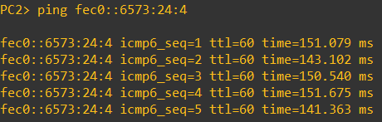
四、IPv6路由重分发
- 在R2上为PC5的子网设置静态路由，下一跳为隧道接口。然后在PC5上测试到PC4之间的连通性。如果不通，查看R6上的路由信息，思考下为什么。
R2的配置命令：
R2(config)# ipv6 route fec0::6573:56:5/112 tunnel 0 （设置PC5的静态路由）
PC5→PC4的Ping测试结果（IPv6地址为site-local，由于缺乏IPv6路由，应该不通）：
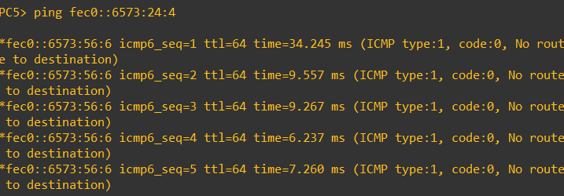
R6的IPv6路由表：
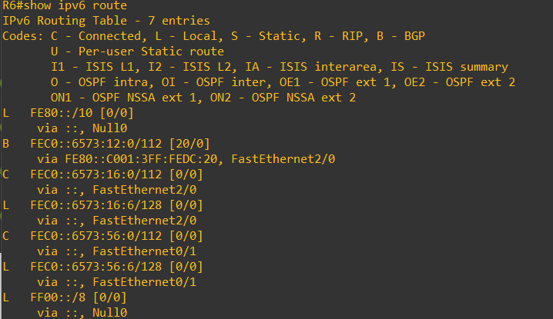
观察得知，R6上没有 fec0::6573:24:0/112 的路由。
- 在R1的BGP中启用重分发IPv6的静态路由（命令：redistribute static），然后查看R6的BGP数据库，标记新出现的R2的IPv6网络路由。再次在PC5上测试到PC4之间的连通性。
R1的配置命令：
R1(config)# router bgp 65001 （进入BGP路由协议配置模式）
R1(config-router)# address-family ipv6 （进入IPv6配置模式）
R1(config-router-af)# redistribute static （启用重分发静态路由）
R6的BGP数据库(输入命令：show ip bgp ipv6 unicast，标记R2的IPv6网络路由。请更换成你自己的)：
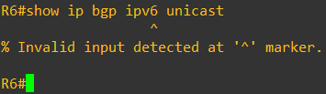??????
R6的路由表（标记R2的IPv6网络路由，请更换成你自己的）：
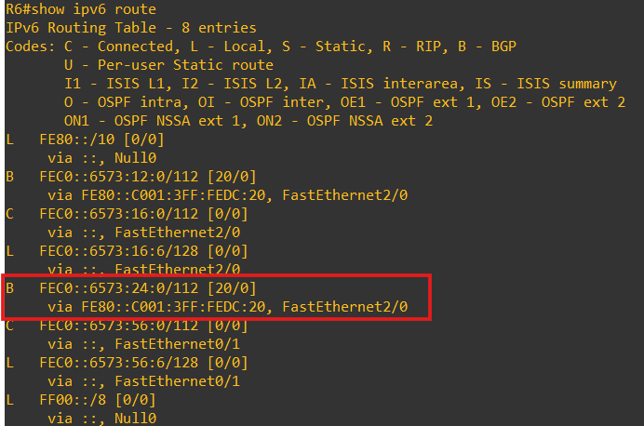
PC5→PC4的Ping测试结果（应该是通的，IPv6地址为site-local，请更换成你自己的）：
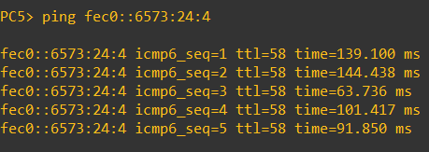
- 整理各路由器的当前运行配置，选择与本实验相关的内容记录在文本文件中，每个设备一个文件，分别命名为R1.txt、R2.txt、PC1.txt、PC2.txt等，随实验报告一起打包上传。

实验结果与分析
根据你观察到的实验数据和对实验原理的理解，分别解答以下问题：
- 在AS内部两个BGP邻居是否一定要直接连接？如果不直接连接，它们之间是如何获得到达对方的路由的？需要和OSPF那样建立虚链路吗？
不一定需要直接连接，而且广泛的是不直接连接，因为这样可以减少配置复杂性。 如果两个iBGP邻居之间不是直接连接的，通常会通过OSPF、IS-IS或RIP等IGP（内 部网关协议）协议，确保两者之间的IP地址是路由可达的。这是通过TCP（通常使 用端口179）建立会话来交换路由信息。 不需要建立OSPF虚链路，它作用是连接一个非骨干区域到骨干区域，或者修复分裂 的骨干区域，在BGP中，iBGP邻居不需要类似虚链路的机制。

- 默认情况下，BGP根据什么条件决定最佳路由？
CiscoBGP 路由器会将权重作为决定最佳路由的第一标准。默认情况下，如果到达同 一目的地具有多条路由，BGP 将选择优先级最高的，而对到达同一目的地具有多条 相同优先级的路由，则用更细的原则去选择一条最优的。

- 为什么未启用同步时，R1选择AS65003作为到达R2的转发路径时，R3和R5的路由表都存在去往R2的路由，但实际却不能Ping通？
因为从R3到R2-R8间子网的下一跳地址192.168.25.2是由BGP写入的，而去往该 地址的下一跳192.168.34.4是由OSPF协议写入的。默认情况下，未启用同步功能， BGP 就不会考虑AS内部是否存在相关路由，导致路由黑洞。由于R4上缺少相应 的路由，因此不能Ping通

- 为什么未启用路由重分发时，R4没有外部网络的路由？
因为R4采用的是OSPF协议，处在R3R4R5的AS中，该AS采用的BGP协议的 BGP 发言人是R3和R5，因此只需BGP发言人和外部网络交换即可，而无需关心 AS 内部的路由，因此在没启用路由重分发时，R4没有外部网络路由。

- 为什么PC可以不设置IPv6的默认路由器？路由器可以吗？
IPv6具有自我配置的能力，PC可以通过接收到的路由器广告消息自动生成自己的IPv6地址，并且在同一网络内的设备可以直接进行通信，而不需要明确配置默认路由器。
路由器在IPv6网络中也可以不设置默认路由器，尤其在小型网络或特定的环境中。路由器可以通过发送RA消息来告诉网络中的终端设备如何配置其地址和网络信息

- R1和R2两边的IPv6网络是采用什么技术通过IPv4的网络进行通信的？R6的IPv6网络又是如何实现与R2的IPv6网络通信的？
采用隧道技术

讨论、心得
请从以下四个方面进行讨论：
- 实验完成后还有哪些待解答的问题。
clear ip bgp *的作用是什么
- 在实验过程中遇到的困难以及如何解决的。
有些命令忘了就需要参考之前写的实验报告上面的指导
- 对其他人有参考价值的经验和教训。
- 对本实验内容和安排的建议。
实验内容比较多，需要花很多时间去专注完成

